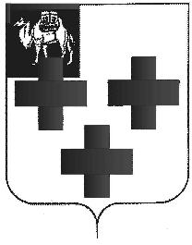
МУНИЦИПАЛЬНОЕ БЮДЖЕТНОЕ УЧРЕЖДЕНИЕ
«ЦЕНТР ДОСУГА ГОРОДА ТРОИЦКА»

Им. Ю.А. Гагарина ул., дом 25, город Троицк, Челябинская область, 457100

Телефон (35163) 2-47-41; факс (35163) 2-36-61; email: mbu_tzd@mail.ru

ОКПО 91348163, ОГРН 1117418001205 ИНН/КПП7418020809/742401001

МБУ «Центр досуга города Троицка» приглашает предпринимателей, предприятия, фермерские хозяйства принять участие в ярмарке выходного дня, которая будет проводиться в период с 17 сентября по 16 октября 2022 года (каждые субботу и воскресенье с 10 час. 00 мин. до 17 час. 00 мин.) в районе ипподрома.
Стоимость предоставления торгового места на ярмарке «выходного дня» составляет: площадью до 10 кв.м. (1 место/1день) — 200 руб.;
площадью до 30 кв.м. (1 место/1день) — 500 руб.
Заявки на участие принимаются в МБУ «Центр досуга города Троицка» по адресу: г. Троицк, ул. им. Ю.А. Гагарина, д. 25 либо по электронной почте mbu_tzd@mail.ru, телефон для справок 8-9512605266, 8 (35163)24741.
Документы, которые необходимо иметь при себе для физ.лиц-паспорт, ИНН; ОГРИНП (если для юр.лиц- ОГРН, карточка предприятия)

Ишметова Юлия Тагировна
8 (35163)2-47-41
8-9512605266

